

**Programm**

**Wintersemester 2024/25**

Der folgende Link gilt für alle Veranstaltungen, die (auch) mit **Online-Teilnahme** angeführt sind– questo link è valido per tutti gli incontri che prevedono anche **partecipazione online**:

<https://uni-trier.zoom.us/j/81263767505?pwd=VllvRkV0cE1sN0ZXRy9UaVJ4cGlHUT09>

Meeting-ID: 812 6376 7505 - Kenncode: 80190511a

**Fr. 27.09.2024** (14:30-18:00)

Ein Bild, das Musikinstrument, Kleidung, Person, Musik enthält.

**Evviva la tarantella!** - **Den italienischen Tanz TARANTELLA tanzen, singen und verstehen lernen**

Präsenzveranstaltung in der Aula des Bischöflichen Angela Merici Gymnasium Trier

**Begrüßung:**

**Dr. phil. Mario Zeck, OstD. i.K.** (Schulleiter AMG)

**Markus Nöhl, M.A.** (Kulturdezernent der Stadt Trier)

**Geschichte und Bedeutung der Tarantella**

Impulsreferat von **Dott.ssa Stefania Ambrosini** (Stiftungslektorin des italienischen Außenministeriums an der Unversität Trier)

**Archäologie der Tarantella**

Impulsreferatvon **Dr. phil. Aura Piccioni** (Klassische Archäologie/Universität Trier)

**Tarantella zum Mitsingen!**

Mit dem Chor des Bischöflichen Angela Merici Gymnasium Trier (Chorleiterin: **Musiklehrerin i.K. Barbara Kalicki**)

**Tarantella zum Mittanzen!**

Life-Musik und Tanz mit der Musikgruppe **Ziga‘** aus **Ascoli Piceno** (musikalischer Leiter **Dott. Roberto Rosati**)

Moderation

**Dott.ssa Paquita Morbach** (Präsidentin APTG)

**Dr. phil. Mara Onasch** (Universität Trier/IZT)

*I Incontro Settimana della Lingua Italiana nel Mondo 2024 a Treviri*

**Do. 24.10.2024** (14:30-16:00)

**Ein Bild, das Person, Menschliches Gesicht, Buch, Bücherregal enthält.
**

**Con gli occhi dell’altro. L’identità culturale italiana attraverso le parole dei grandi scrittori europei**

Conferenza in italiano di **Martina Elisabetta Misia, PhD.** (Universität Bergamo) con discussione

Moderation:

**Dott.ssa Stefania Ambrosini** (Stiftungslektorin des italienischen Außenministeriums an der Universität Trier)

**Dr. phil. Mara Onasch** (Universität Trier/IZT)

Online-Teilnahme unter:

<https://uni-trier.zoom.us/j/81263767505?pwd=VllvRkV0cE1sN0ZXRy9UaVJ4cGlHUT09>

Meeting-ID: 812 6376 7505 - Kenncode: 80190511a

**Sa. 26.10.2024** (10:30-12:00)

Ein Bild, das Bild, Menschliches Gesicht, Zeichnung, Mann enthält.

**Thomas von Aquin und die Gründe der Vernunft**

De rationibus fidei contra Saracenos, Graecos et Armenos ad Cantorem Antiochenum (1264)

Vortrag von **Prof. Dr. Walter Andreas Euler** (Rektor der Theologischen Fakultät Trier) mit Diskussion

Moderation:

**Dr. phil. Alessandro Bonesini** (Generalkonsulat Frankfurt a.M.- Leiter der Schulabteilung)

**Dr. phil. Mara Onasch** (Universität Trier/IZT)

Online-Teilnahme unter:

<https://uni-trier.zoom.us/j/81263767505?pwd=VllvRkV0cE1sN0ZXRy9UaVJ4cGlHUT09>

Meeting-ID: 812 6376 7505 - Kenncode: 80190511a

*II Incontro Settimana della Lingua Italiana nel Mondo 2024 a Treviri -*

*Auftakt Scrivere in Italiano L1, L2, LS, LE*

**Fr. 8.11.2024** (14:00-16:00)

Ein Bild, das Person, Kleidung, Menschliches Gesicht, Senioren enthält.

**La filosofia della punteggiatura**

Conferenza in italiano del **Dott. Beppe Severgnini**, editorialista „Corriere della Sera“, saggista.

Moderation:

**Dr. phil. Davide Bagnardi** (Herzog August Bibliothek Wolfenbüttel)

**Dr. phil. Mara Onasch** (Universität Trier/IZT)

Online-Teilnahme unter:

<https://uni-trier.zoom.us/j/81263767505?pwd=VllvRkV0cE1sN0ZXRy9UaVJ4cGlHUT09>

Meeting-ID: 812 6376 7505 - Kenncode: 80190511a

*III Incontro Settimana della Lingua Italiana nel Mondo 2024 a Treviri*

**Mo. 18.11.2024** (12:30-14:00) in A 338

Ein Bild, das Menschliches Gesicht, Person, Kleidung, Lächeln enthält.

**La poesia e le psicologie dell’italiano nel mondo fra le righe**

Incontro con la **Dott.ssa Eliana Leshaj** (poeta, Trento) e **Dr. phil. Barbara Gabriella Renzi, PhD** (linguista e psicologa, Berlino, Vienna) con lettura di opere delle autrici.

Moderation:

**Dott.ssa Resmie Hallulli** (Università Aldo Moro – Bari)

**Dr. phil. Mara Onasch** (Universität Trier/IZT)

Online-Teilnahme unter:

<https://uni-trier.zoom.us/j/81263767505?pwd=VllvRkV0cE1sN0ZXRy9UaVJ4cGlHUT09>

Meeting-ID: 812 6376 7505 - Kenncode: 80190511a

*IV Incontro Settimana della Lingua Italiana nel Mondo 2024 a Treviri*

**Mo. 25.11.2024** (10:15-12:00) **nur in Präsenz – A 338**Ein Bild, das Person, Menschliches Gesicht, Modeaccessoire, Kleidung enthält.

**Righe italiane con il mondo dentro**

Incontro con la scrittrice **Cinzia Pierantonelli** (Rom, Università Gregorio VII)

Note biografiche e autobiografiche, diari, storie per bambini e ragazzi: raccontare, a pubblici diversi, storie o meglio momenti di vita vissuta con gli occhi al femminile.

Moderation:

**Dr. phil. Mara Onasch** (Universität Trier/IZT)

**Do. 5.12.2024** (12:15-14:00) **in Präsenz in C 429**

Ein Bild, das Karminrot, Weinrot, rot, Stoff enthält.
Ein Bild, das Himmel, Wolke, draußen, Statue enthält.

**L’immagine di sé e l‘immagine dell’altro nei contatti fra l’Italia ed il Giappone**

Conferenza in Italiano della **Dott.ssa Francesca Lerz, MA**

(Japanologie - Universität Trier)

Moderation:

**Dr. phil. Mara Onasch** (Universität Trier/IZT)

Online-Teilnahme unter:

<https://uni-trier.zoom.us/j/81263767505?pwd=VllvRkV0cE1sN0ZXRy9UaVJ4cGlHUT09>

Meeting-ID: 812 6376 7505 - Kenncode: 80190511a

*Weihnachtliche Einstimmung – una serata natalizia: von 17:00 bis ca. 19:30*

**Di.17.12.2024** (17:00-18:00) **nur in Präsenz - A 12**

Ein Bild, das Bild, Kunst, Im Haus, Bilderrahmen enthält.
Ein Bild, das Person, Text, Im Haus, Kleidung enthält.

**Die neapolitanische Krippe**

Vortrag in deutscher Sprache vonKrippenbaumeister **Klaus Porten** (Domus Praesepiorum Klüsserath)

Moderation:

**Dr. phil. Mara Onasch** (Universität Trier/IZT)

**Di. 17.12.2024** (ab 18:15 bis ca. 19:45) **nur in Präsenz-HS 10**

**Italienische Weihnacht – il Natale italiano**

Gemeinsame **Weihnachtsvorlesung** des Italienzentrums und der Theologischen Fakultät Trier

**Referenten:**

**Prof. Dr. Marco Benini** (Lehrstuhl für Liturgiewissenschaft -Theologische Fakultät Trier) und

**Dr. phil. Mara Onasch** (Universität Trier/IZT)

**Auf dem Programm**:

Historisches und wenig Bekanntes zu den vielfältigen Weihnachtstraditionen in Italien

Italienische Weihnachtslieder mit dem Vokalkreis Konz (unter der Leitung von Maestra Nelly LiPuma), z.T. zum Mitsingen…

Italienisches Weihnachtsgebäck zu Glühwein und Tee

*Cucina Italiana e Cultura nel Mondo 2025*

**Mo. 13.01.2025** (12:30-13:30) in A338

Ein Bild, das Person, Kleidung, Im Haus, Drink enthält.

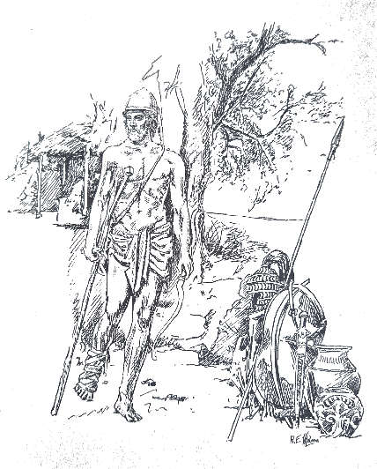

**Pane, miti e archeologia - I cuochi pit(t)agorici e la gastronomia dell’antichità classica, Parte I: I miti**

Primo incontro con i cuochi pittagorici di Calabria

Referente: Archeo-Chef Salvatore Murano, Cirò Marina

Moderazione:

**JProf. Diego De Brasi** (Universität Trier/Klassische Philologie)

**Dr. phil. Mara Onasch** (Universität Trier/IZT)

Online-Teilnahme unter:

<https://uni-trier.zoom.us/j/81263767505?pwd=VllvRkV0cE1sN0ZXRy9UaVJ4cGlHUT09>

Meeting-ID: 812 6376 7505 - Kenncode: 80190511a

*Cucina Italiana e Cultura nel Mondo 2025*

**Mo. 20.01.2025** (12:30-13:30) in A 338

**Pane, miti e archeologia: I cuochi pit(t)agorici e la gastronomia dell’antichità classica, Parte II: Le ricette**

Secondo incontro con i cuochi pittagorici di Calabria

Referente: Archeo-Chef Salvatore Murano, Cirò Marina

Moderazione:

**Dr. phil. Davide Bagnardi** (Herzog August Bibliothek Wolfenbüttel)

**Dr. phil. Mara Onasch** (Universität Trier/IZT)

Online-Teilnahme unter:

<https://uni-trier.zoom.us/j/81263767505?pwd=VllvRkV0cE1sN0ZXRy9UaVJ4cGlHUT09>

Meeting-ID: 812 6376 7505 - Kenncode: 80190511a

**Mo. 27.01.2025** (10:15-12:00)in A 338

Ein Bild, das Im Haus, Ausstellung, Kunst, Museum enthält.
Ein Bild, das Person, Kleidung, Im Haus, Kopfhörer enthält.

**La didattica museale della Seconda Guerra Mondiale:**

**Come parlarne a scuola?**

Referenti:

**Prof. Univ. Dr. Brunello Mantelli** (Universität Turin)

**Prof.ssa Rosina Zucco** (Direttivo ANRP)

Moderazione:

**PD Dr. Dr. Massimiliano Livi** (Universität Trier)

**Dr. phil. Mara Onasch** (Universität Trier/IZT)

Online-Teilnahme unter:

<https://uni-trier.zoom.us/j/81263767505?pwd=VllvRkV0cE1sN0ZXRy9UaVJ4cGlHUT09>

Meeting-ID: 812 6376 7505 - Kenncode: 80190511a

**Fr. 7.02.2025** (14:15-15:45)

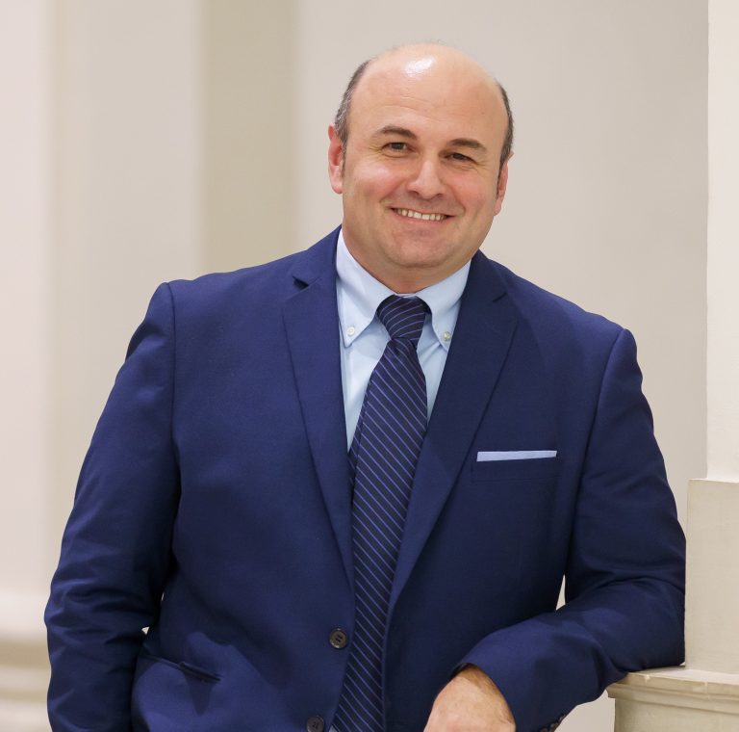

**FUHGEDDABOUDIT PAISÀ!**

**Il mondo italoamericano tra lingua, identità e stereotipi**

Conferenza in italiano del **Prof. Univ. Dr. Elton Prifti** (Universität des Saarlandes)

Moderazione:

**Sebastian Müller, M.A.** (Universität Trier)

**Dr. phil. Mara Onasch** (Universität Trier/IZT)

Online-Teilnahme unter:

<https://uni-trier.zoom.us/j/81263767505?pwd=VllvRkV0cE1sN0ZXRy9UaVJ4cGlHUT09>

Meeting-ID: 812 6376 7505 - Kenncode: 80190511a

**Fr. 14.02.2025**

Ein Bild, das Person, Kleidung, Menschliches Gesicht, Schwarzweiß enthält.

**Richter Dr. Alessandro Bellardita ist in Trier und in Luxemburg für drei Präsenz-Veranstaltungen**

Eine Kooperation des IZT mit der Ascoli-Piceno-Trier-Gesellschaft, mit der  LIL (Libreria Italiana del Lussemburgo) und mit der luxemburgischen Società Dante Alighieri.

10:15-12:00 nur in Präsenz- in P 12

**Das Ende der Mafia: Die Methode „Falcone“**

Vortrag von Richter **Dr. Alessandro Bellardita** (Landgericht Karlsruhe)

In deutscher Sprache. Diskussion in italienischer und in deutscher Sprache.

Moderation**:**

**Prof. Dr. Mohamad El-Ghazi** (Lehrstuhl für deutsches und europäisches Strafrecht- Institut für Geldwäsche und Korruption Universität Trier)

**Dr. phil. Mara Onasch** (Universität Trier/IZT)

Pause 12:00-12:30

Ab 12:30-14:00nur in Präsenz in P 12

**Autorenlesung aus „Sizilianische Akte“ (Alessandro Bellardita)**

**In deutscher Sprache** – incontro con l’autore, in tedesco

Moderation:

**Dott.ssa Paquita Morbach** (Ascoli Piceno Trier Gesellschaft)

**Dr. phil. Mara Onasch** (Universität Trier/IZT)

18:30-20:00

Präsenz-Veranstaltung in Luxemburg, in den Räumen der Società Dante Alighieri: 25, RUE ST. ULRIC Luxembourg Grund

**Autorenlesung aus „La fine delle mafie“ (Alessandro Bellardita)**

In italienischer Sprache **- incontro con l’autore, in italiano**

Moderation und sprachliche Mediation in italienischer, französischer und deutscher Sprache:

**Dott.ssa Ornella Mollica-Ranucci**

(Libreria Italiana Lussemburgo)

**Dr. phil. Mara Onasch** (Universität Trier/IZT)

**Dott.ssa Claudia Santillo-Oswald** (Società Dante Alighieri Lussemburgo)